**学生数据信息核准和补录流程**

一、学生登陆信息学院教务系统(<http://210.45.135.228>)，选择“学生登陆”，输入用户名和密码后，在“个人信息”下找到父母信息补录，点击进入。

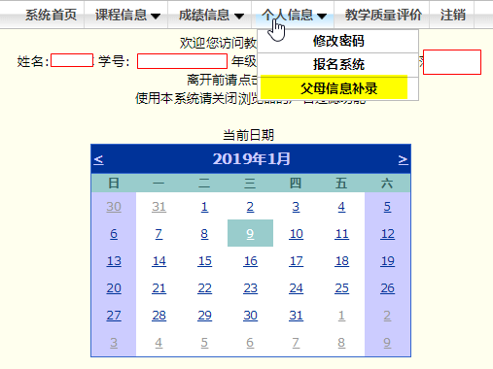

或者直接点击下面的网址进入

<http://210.45.135.228/student/stuinfomakeuppage.aspx>

二、请核实自己的姓名、学籍状态是否正确。在父母或监护人信息中，请分别填写自己父母的姓名和身份证号。如仅有一方，请填写在“父母或监护人信息1”中。如身份证信息有误，系统会给出提示并阻止提交；录入正确的信息可以保存进系统并给出提示。

